
软件工程——小说阅读器
需求分析文档
项目组长：罗扬钊
2013年10月

目录
目录 2
1.引言 3
1.1编写目的 3
1.2项目背景 3
1.3参考资料 3
2．任务概述 4
2.1目标 4
2.2运行环境 4
2.3用户特征 4
3．数据描述 4
3.1静态数据 4
3.2动态数据 4
4．功能需求 5
4.1功能描述 5
4.2功能划分 5
5．性能需求 6
5.1精度要求 6
5.2时间特性 6
5.2灵活性 6
6． 运行需求 6
6.1用户界面 6
6.2硬件需求 7
6.3软件接口 7
6.4故障处理 7
7．软件属性需求 8

1.引言

1.1编写目的
随着现代生活节奏的加快，不少人选择阅读电子书籍，尤其是网络小说。一款合适的阅读器显得尤为重要，而市面上常见的阅读器往往只具备简单的阅读、查找和书签功能，阅读体验不佳、界面简单，难以满足用户日益增长的需求。所以我们决定开发一款更为完善的小说阅读器，增加书库管理、联网共享、自动纠错、智能分析、书评等功能，优化操作和界面，方便用户使用。
在此之前，本组已经有一个v3.1版的项目，因为技术原因，导致v3.1版程序结构较为混乱，不适合继续扩展，这次需要完全重写一个v4.0版。实现v3.1版的所有功能并添加另外的新功能。
本文档为学习管理系统的设计、实现、测试以及验收提供重要依据，也为评价系统功能和性能提供标准。本文档可供用户、项目管理人员、系统分析人员、程序设计人员以及系统测试人员阅读和参考。

1.2项目背景
项目委托单位： 软件工程课程项目
项目开发单位： 同济大学软件学院
项目主管部门： 同济大学软件学院
项目初步规划：
阶段 | 文档 | 提交日期
需求阶段 | 需求分析文档 | 第六周
分析阶段 | 软件设计文档 | 第九周
测试阶段 | 软件测试文档 | 第十五周
项目开发小组：
开发人员 | 姓名 | 联系方式
项目组长 | 罗杨钊 | 459735496@qq.com
组员 | 刘焕静 | 798377230@qq.com
组员 | 王凌波 | xuhai951753@163.com
组员 | 李家喻 | skgroup@126.com
组员 | 邓伯操 | 47639468@qq.com

1.3参考资料
软件项目需求分析通用模板
MSDN

2．任务概述

2.1目标
- 本软件是一款独立产品
- 明确用户需求，加快开发进度
- 强化各功能模块，提高用户体验
- 增强软件智能分析、纠错功能
- 提高人员工作效率

2.2运行环境
1. 操作系统：
2. 网络服务器
3. 开发工具
4. 数据库

2.3用户特征
- 人员广泛，涉及各个阶层
- 资源需求量大，需要网络共享功能
- 对书籍资源的质量有较高要求
- 资源众多，要便于管理

3．数据描述

3.1静态数据
书籍，用户设置，用户书签， 用户皮肤

3.2动态数据
输入：各种设置，皮肤，章节划分规则
输出：用户所定制的排版，以及章节划分，目录

4．功能需求

4.1功能描述
主要功能如下：
1.基本阅读器功能
- TXT文档打开、阅读功能
- 拥有比较亲切的UI
- 书签（包括自动书签）
- 书架功能
2.v3.1版已经实现
- 智能分章节，并形成树状目录
- 深度自定义UI(皮肤)
- 一键隐藏功能
- 校对工具（比如判断章节大小是否合适)

3.v4.0版实现
- 更深度的自定义UI
- 服务端的书库，并支持上传下载和查询
- 实现用户合作校对书籍功能，并增加自动校对工具（章节连续性判定、去广告）
- 设置上传到云端，可以靠云端数据自动学习分章节和去广告方法

4.根据进度可能增加的功能
- 上传、下载支持P2P
- 降低程序CPU消耗，提高效率

4.2功能划分
客户端：
- 显示
- 目录
- 书签
- 书架
- 设置中心
- 分章节算法
- 校对算法
- 后台网络模块

服务端：
- 数据库
- 业务逻辑（上传、下载、查询、P2P中介）

5．性能需求

5.1精度要求
数据必须精确、可靠，保证准确性。

5.2时间特性
在不考虑网络特殊情况的条件下下，数据的响应、更新处理、数据转换与传输、运行过程都不应该出现明显延迟。

5.2灵活性
该软件可以运行于win32平台，需要.net3.0以上环境。

运行需求

6.1用户界面
初步用户界面(这是v3.1版运行的截图，新版本在界面概念上不会有大变动)
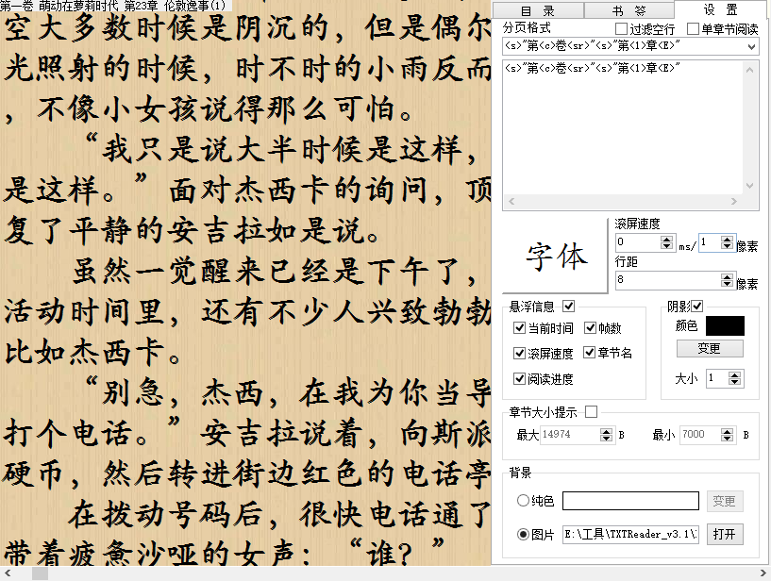

6.2硬件需求
系统需求较低，但当CPU或GPU（如果使用GPU计算的话）效率较低的情况下，可能在滚屏时略会有抖动。不影响阅读，如果极其低的话，可能会有界面卡顿。

6.3软件接口
操作系统平台：windows XP SP3及其以上，包含.net3.0运行环境及其以上
数据库系统平台：MySQL
开发语言：C#，xaml，xml，php，sql
开发工具：Visual Studio，notepad++，eclipse

6.4故障处理
开发阶段，使用github进行版本管理；发布之后，允许用户提交错误报告，定期发布修复后的新版本；服务端数据定期进行备份。

7．软件属性需求
正确性：所发布的软件可以正确的完成用户的操作需求
可靠性：在用户进行可预期的操作时，系统要保证不出故障
效率：正常情况下用户不会感觉到延迟和卡顿
完整性：服务端数据不丢失
可维护性：发现错误及时显示和反馈
可理解性：用户界面简明易懂并允许自定义操作

